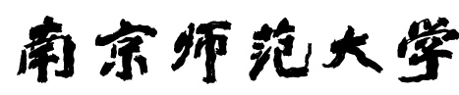

**自学考试毕业论文**

**专业**

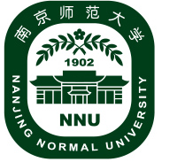

**论文题目：**

**通知书编号： 现场填写（打印时删除）**

**作 者：**

**准考证号：**

**指导教师：**

**年 月 日**

**南京师范大学自学考试毕业论文登记表**

|  |  |  |
| --- | --- | --- |
| 作者： | 准考证号： | 答辩通知书编号：现场填写（打印时删除） |
| 专业名称： | | |
| 论文题目： | | |
| 答辩时间： | | |
| 论文主要内容： | | |
| 答辩纪录（包括所提问题及答辩情况）：  **现场填写（打印时删除）**  指导教师： | | |

**毕业论文独创性声明**

**本人郑重声明**

1、坚持以“求实、创新”的科学精神从事研究工作。

2、本论文是我个人在导师指导下进行的研究工作和取得的研究成果。

3、本论文中除引文外,所有实验、数据和有关材料均是真实的。

4、本论文中除引文和致谢的内容外,不包含其他人或其它机构已经发表或撰写过的研究成果。

5、其他同志对本研究所做的贡献均已在论文中作了声明并表示了谢意。

作者签名：

日 期：